準備妥當 彭懷冰弟兄
壹、引言
一、準備好了！──＞準備好了？
二、凡事豫則立，不豫則廢
貳、經文（路十二35-48）
一、分段
1.服事與警醒（35）
2.要隨時預備（36-40）
3.僕人的責任（41-48）
二、背景、解釋
1.束上腰帶，點上油燈
2.天上的宴席
3.三個更次代表人的三個時期
4.預備主再來是基督徒的記號
5.主人將要回來審判
6.主的審判是嚴厲的
參、耶穌的教訓
一、要準備妥當（35-40）
1.誰當預備妥當？（35,36）
2.預備妥當的獎賞（37）
3.為什麼要預備妥當？(38-40)
二、如何預備決定了賞罰（41-48）
1.獎賞（43,44）
2.懲罰（45,46）
3.耶穌針對那些失職之人提出警告（47,48）
三、無知財主的準備（16-21）
四、人世中最重要的準備：耶穌的再來！
肆、萬物的結局近了，我們準備妥當了嗎？
《葛福臨福音節慶》
~~你開始預備了嗎?
2008年10月，葛理翰的兒子葛福臨（Franklin Graham）將來台舉行「台北葛福臨福音節慶」(Taipei Franklin Graham Festival)，以傳統大型佈道會為基礎，呈現現代福音節慶的活潑、親和力、生命力與深度，為主贏得新一代的台灣百姓。
時間：2008年10月30日（四）
～11月2日（日）
地點：台北自由廣場
＞節慶的宣教策略—冰山原理

冰山浮在水面上的部分，其實只是整座冰山的10%，冰山的90%都在水面下，福音節慶的宣教策略也是如此。2008年10月30日至11月2日的四天福音節慶，雖然是明顯可見的佈道高峰，但這不過是水面上的冰山，只佔福音節慶整體事工的10%而已。水面下佔90%的福音節慶事工，可分為兩大部分：佔45%的前半部是會前籌備，包括—教會參與、禱告、安得烈屬靈認領行動、陪談跟進訓練、領人赴會等。另外佔45%的後半部是會後跟進造就。
因此，福音節慶的成功關鍵，不在「水面上的」節慶聚會，乃在「水面下的」籌備過程及跟進造就。
＞教會為什麼需要參與？
葛福臨福音節慶不是舉行節慶聚會時才開始有成果，而是一開始籌備就立即會有成果的佈道會。當教會參與葛福臨福音節慶，將立即有以下的成長：
1. 禱告更火熱
教會參與葛福臨福音節慶，應鼓勵信徒參與節慶的禱告運動。信徒的禱告目標明確，有更多機會參與禱告，會使信徒及教會的禱告祭壇更加火熱。
2. 教會外展性更高
教會參與葛福臨福音節慶，應鼓勵信徒參與「安得烈行動」。信徒會持續為未信的家人、朋友禱告，付出關懷行動，做福音預工。這樣的行動，會使教會孕育出外展的異象、文化與行動，而使教會更加健康。
3. 落實門徒訓練與生活
《基督徒的生活與見證》是葛福臨福音節慶陪談跟進的免費訓練課程，只有五課，卻涵蓋「有果效的基督徒生活」、「得勝的基督徒生活」、「基督徒見證」、「跟進與關懷初信者」、「如何帶領小組查經」等內容。還有《30天門徒研經課程》，是為決志者預備的跟進造就課程。事實上，陪談跟進訓練就是門徒訓練，當教會推動信徒參與訓練，信徒就有機會在節慶的氣氛下，接受門徒訓練，開始過門徒生活。
4. 促進教會增長
當教會參與葛福臨福音節慶，信徒會在「安得烈行動」中持續關懷未信朋友、帶領他們來參加福音節慶、在陪談中傳福音給他們、帶領他們回到教會…。當信徒都這樣做，教會當然會得到量的增長。此外，信徒在陪談跟進訓練中，學習過門徒生活，經歷生命成長，教會也會有質的增長。
5. 建造教會成為佈道的教會
福音節慶會過去，但教會因為參與節慶，可以學會、習慣這樣的福音節慶模式，以後教會自己舉辦福音節慶之時，同樣的模式也可以使用在兒童、青年、成人事工中，使教會成為佈道的教會、門徒式的教會。
認真參與葛福臨福音節慶，能為教會及信徒帶來以上的果效，因此教會當然要參與葛福臨福音節慶！
＞你為什麼需要參與？
＞你必須參與！
※因為耶穌已對你說：「所以你要去，使萬民作我的門徒。」
※因為你還有家人、朋友、同事、同學、鄰居，還不認識耶穌。
※因為藉著參與可以幫助你過門徒生活。
※因為教會需要你。
＞你要如何參與？
＞你開始預備了嗎？
※為「福音節慶」守望禱告。
※參與「安得烈行動」，做屬靈認領。
※參與「陪談跟進訓練」。
※參加福音節慶大詩班。
※「台北葛福臨福音節慶」舉行時，帶領、陪同所認領的人來參加聚會。
※為「台北葛福臨福音節慶」奉獻。
本週各項聚會
今日 09:30 兒童主日學
10:00 中學生團契
11:00 慕道班 羅煜寰弟兄
15:00 造就聚會 劉耀仁弟兄
巴底買的信心
馬可福音十46~52
週二 07:00 晨更聚會 史振孝弟兄
19:30 英文查經班
週三 19:30 交通禱告會
（OM韓國短宣隊共同參加）
週四 15:00 姊妹聚會 劉顧吉衛姊妹
週五 19:00 愛的團契 以弗所書四
週六 19:00 社青團契 希伯來書十一
19:00 大專團契 文章分享
【長老會報告】 有人關心本教會事工，利用網路建議：執事任期延長；夫婦不一同任長、執；長執產生程序；介紹長執與會眾認識…等議題，如何因應為宜，經6月22日長老會討論後，以下說明。
一、本教會之治理，悉依教會規章及議事綱要行事，無違背情事。如夫婦同任神職，工作性質迥異，完全屬奉獻職，並無不當。有關介紹長執人員與會眾認識一事，事前已經刊登週報並於宣布當日曾一一向大眾詳加介紹，並非黑箱作業，也無獨斷行為。
二、為防眾兄、姊有同樣疑慮，今將教會規章、議事綱要、重要文獻印行出來，供弟兄姊妹自由取閱（會堂長椅上）。
【每日讀經】開始讀新約啦!!
7/7~7/12（一~六）
路加福音13~22章（每天一~二章）
開始讀經生活，永遠不嫌太遲！！
本教會2008【培靈聚會】
主題：【天上的國民】
成為「天上的國民」不只是得到一種「身分」，更是擁有一種「體質」，你渴望認識並操練這種生命嗎？
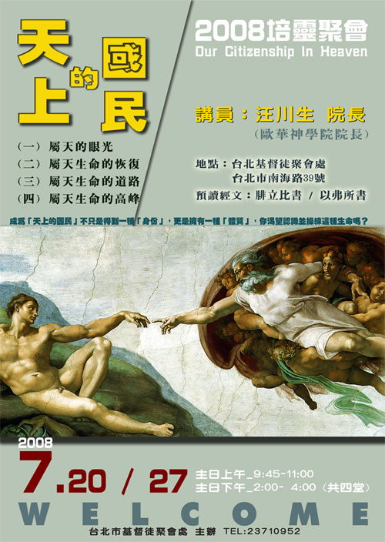
第一堂/屬天的眼光
第二堂/屬天生命的恢復
第三堂/屬天生命的道路
第四堂/屬天生命的高峰
預讀經文：腓立比書
以弗所書（全）
講員：汪川生弟兄
（歐華神學院院長）
地點：本教會
（台北基督徒聚會處）
聚會時間：7月20，27日（主日共四堂）
上午：9：45~11：20
下午：2：00~4：00
˙7/20，27上午擘餅改為11:30~12:15
下午擘餅照常4:00~5:00
＊備有彩色邀請單，歡迎多加利用。
有朋自遠方來~【暑期短宣隊】
本週分別有從韓、美兩國來台灣操練短宣的青少年隊伍，本教會將負責台北地區的接待，其中三天住宿於國軍英雄館費用約三萬元，若有感動奉獻請在奉獻袋註明「韓國青少年」即可。
一、「OM韓國高中生短宣隊」（約18人），7/8~11（週二~五）停留於台北，每早上在本教會協助粉刷工作，下午安排各樣參訪行程。
二、「美國鳳凰城教會」青少年短宣隊（約9人），其中7/12~13在本教會與青少年及兒童以音樂、見證分享神的愛。
下週主日下午1:30舉行7月份同工會，敬請長、執、團契（事工）及關心教會等同工參加。
臺北市基督徒聚會處 第2032期 2008.07.06
教會網站：http://www.taipeiassembly.org
主日上午 主日下午 下週主日上午 下週主日下午
聚會時間： 9時40分 3時正 9時45分 3時正
司 會： 羅煜寰弟兄 呂允仁弟兄
領 詩： 陳宗賢弟兄 林 強弟兄 潘家鑫弟兄 陳柏嘉弟兄
司 琴： 孫曉柔姊妹 王清清姊妹 俞齊君姊妹 王清清姊妹
講 道： 彭懷冰弟兄 劉耀仁弟兄 羅煜寰弟兄 陳柏嘉弟兄
本週題目： 預備妥當 下週題目： 我們起來建造罷
本週經文： 路加福音十二35~40 下週經文： 尼希米記二
上午招待： 龔白萍弟兄 吳麗珍姊妹 下週招待： 鄭文雄弟兄 孫曉真姊妹
林和東弟兄 楊晴智姊妹 吳瑞碧姊妹 黃凱意姊妹
臺北市中正區100南海路39號。電話（02）23710952傳真（02）23113751

家主若知道賊什麼時候來，就必警醒，
不容賊挖透房屋，這是你們所知道的。
你們也要預備；因為你們想不到的時候，人子就來了。」 路加福音十二39~40

